Alfredo Amauri Mendoza Rosado

Dirección: Mza 29 Lot 3

Barrio: Urb San pedro

Celular: 310-5039224

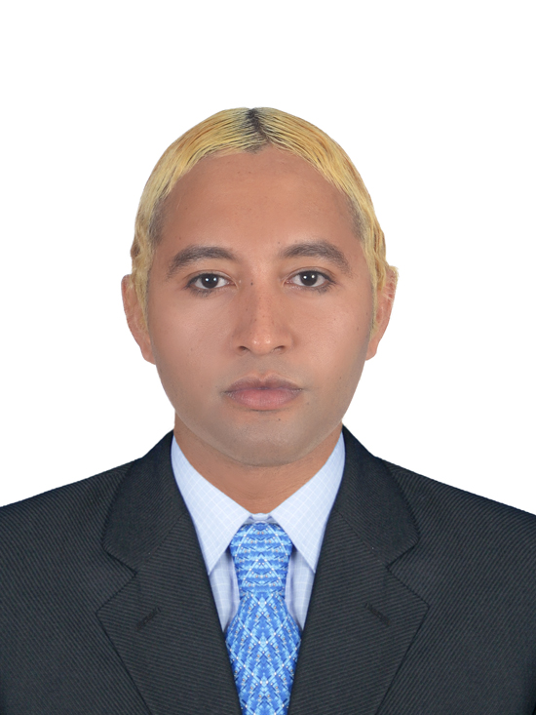

.

Perfil:

Me considero una persona carismática con gran capacidad en atención al cliente, Organizado responsable y comprometido en mi labor, con un buen dominio en inglés.

Datos Personales:

Lugar de Nacimiento: Cartagena de indias

Fecha de Nacimiento: 23 Octubre 1993

Cedula de ciudadanía: Nº 1.143.368.739 de Cartagena D.I

Estado Civil: soltero

Estudios Realizados

Primaria/Secundaria: Colegio salesiano san pedro claver

Prom 2011

Titulo obtenido: Bachiller Académico

Otros Estudios:

English as fareign language program /Institute Colombo Americano.

Soy una persona proactiva, con experiencia en organización para sección de fotos, eventos, campañas publicitarias, en atención al cliente me desenvuelvo muy bien, me gustaría que me dieran la oportunidad para demostrar todas mis capacidades.

Habilidades:

\*Liderazgo

\*Comunicación

\*Organizado

\*Iniciativa

Referencias Personales:

Nombre: María ayola cerro

Ocupación: Docente

Colegio salesiano san pedro claver

Teléfono: 301-2077591

Nombre: Josefina del Carmen mieles lopez

Ocupación: Instrumentadora quirúrgica

Coordinadora de cirugía – Clínica la ermita

Teléfono: 301-4661522

Referencia Familiar

Nombre: Bryan Rosado Mendoza

Ocupación: Supervisor Técnico de Campo

Teléfono: 3162840689

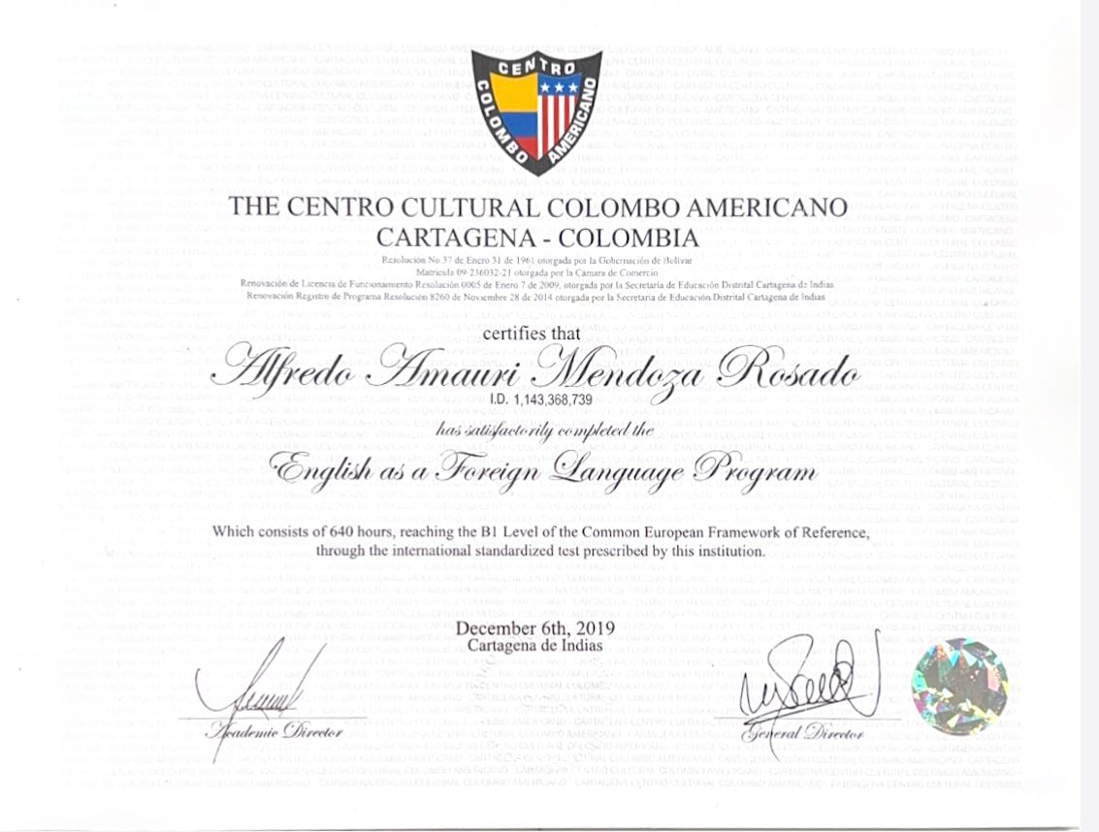

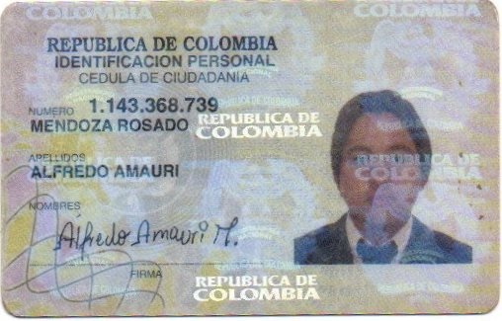

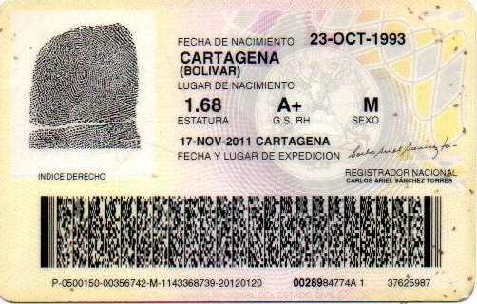



Cartagena De indias